ШАБЛОН СТАТТІ
Журнал «Бізнес Інформ» · ISSN 2222-4459 (print) · ISSN 2311-116X (online) · www.business-inform.net

⚠ ВАЖЛИВО: Цей файл є шаблоном. Замініть увесь текст, виділений курсивом сірим кольором, на власний зміст.
⚠ Надсилайте статтю на: biz_inf@ukr.net · Обсяг: від 14 сторінок (Times New Roman 14, інтервал 1,5, поля 2 см).
⚠ Стаття подається українською або англійською мовами.
⚠ Перед поданням перевірте: УДК ✓ JEL ✓ Анотація ≥1800 знаків ✓ Джерел ≥ 15 ✓ ORCID ✓
1. ІДЕНТИФІКАТОРИ СТАТТІ

УДК | Наприклад: 330.34 | JEL Classification | Наприклад: O11; G21
2. НАЗВА СТАТТІ
Введіть назву статті тут
Назва має бути чіткою, інформативною, містити ключові слова.

Примітка щодо фінансування (за наявності): *) Роботу виконано за фінансової підтримки [назва організації / грант № ...]
3. ВІДОМОСТІ ПРО АВТОРІВ
📌 Заповніть блок для кожного автора окремо. Для додаткових авторів скопіюйте таблицю нижче.
📌 ORCID iD є обов'язковим.
📌 Прізвище та ім'я англійською - відповідно до ORCID iD

АВТОР 1 (кореспондуючий автор позначається *)
Прізвище, ім'я, по батькові (укр.) | Іваненко Іван Іванович
Прізвище та ім'я (англ.) | Ivanenko Ivan I. ← відповідно до паспорту
Науковий ступінь / звання | д-р екон. наук, проф. / канд. екон. наук, доц.
Посада | професор кафедри / науковий співробітник
Установа / організація | Назва установи, індекс, місто, країна
ORCID iD ⚠ обов'язково | https://orcid.org/0000-0000-0000-0000
Email (буде опубліковано) | ivanenko@university.ua

АВТОР 2 (якщо є) …
4. ТЕКСТ СТАТТІ

⚠ Форматування тексту: Times New Roman 14 пт, інтервал 1,5, поля 2 см з усіх боків.
⚠ Мінімальний обсяг тексту статті разом зі списком літератури (баз анотацій і references): 14 сторінок.
⚠ Посилання у тексті: [1], [2–5], [1; 3; 7]. На кожне джерело - хоча б одне посилання в тексті.
Вступ.
Обґрунтуйте актуальність дослідження, сформуйте постановку проблеми.
Огляд літератури та аналіз попередніх досліджень.
Подайте ґрунтовний і критичний аналіз сучасних наукових джерел за тематикою дослідження. Визначте ключові підходи, концепції та результати попередніх робіт, що формують теоретичне підґрунтя дослідження (із посиланнями на відповідних авторів і джерела). Особливу увагу приділіть виявленню суперечностей, обмежень і невирішених аспектів проблеми. Чітко окресліть наукову прогалину (research gap), яку має заповнити дане дослідження.
Мета та методи дослідження.
Чітко сформулюйте мету та/або гіпотези дослідження, дослідницькі питання. Вкажіть та обґрунтуйте використані в дослідженні методи та підходи, програмне забезпечення. Чітко опишіть яким чином була сформована інформаційна база дослідження, параметри вибірки даних для аналізу (якщо це доречно) та т.ін..
Результати дослідження.
Представте основні результати дослідження у логічно структурованому вигляді. Чітко сформулюйте отримані наукові результати та обґрунтуйте їх із використанням відповідних методів аналізу. Аналіз досліджуваних показників/явищ має супроводжуватися посиланнями на таблиці та рисунки (табл., рис.), які ілюструють отримані результати. Забезпечте узгодженість текстового викладу з поданими графічними та табличними матеріалами. Всі таблиці та рисунки мають містити вказівку на Джерело та бути доступними до форматування. Інтерпретуйте результати, пояснюючи їх економічний зміст і значущість. За можливості здійсніть порівняння отриманих результатів із висновками інших дослідників, вказуючи на їх узгодженість або відмінності (із відповідними посиланнями).
Обговорення.
⚠ Обговорення може бути поєднано з Висновками.

Висвітліть, чи отримані результати підтверджують / спростовують / доповнюють висновки попередніх досліджень науковців [автор, рік] [посилання] щодо [тема]. Покажіть яким є оригінальний авторський внесок у вирішення поставленої проблеми. Визначте обмеження представленого дослідження.
Висновки.
Чітко сформулюйте висновки з проведеного дослідження. Обґрунтуйте наукову новизну та практичне значення отриманих результатів. Сформулюйте практичні рекомендації стейкхолдерам, політикам та ін. цільовим групам. Вкажіть якими є перспективні напрями подальших досліджень аналізованої проблеми.
ПРАВИЛА ОФОРМЛЕННЯ ТАБЛИЦЬ

⚠ Назва таблиці - НАД таблицею, по центру.
⚠ Нумерація наскрізна по всій статті: Таблиця 1, Таблиця 2 …
⚠ Джерело - ПІД таблицею, ліворуч або по центру, курсивом: Джерело: складено авторами / на основі [джерело].
⚠ У тексті статті - обов'язкове посилання: (табл. 1) або «… наведено в табл. 1».
⚠ Таблиця не повинна виходити за межі полів. Широкі таблиці допускається розміщувати в альбомній орієнтації.
⚠ Якщо таблиця переноситься на наступну сторінку - повторіть рядок заголовків і додайте «Продовження табл. 1».
⚠ Скорочення в таблиці пояснюйте у примітці під нею: Примітка: … ; * - …
⚠ У таблицях допускається 12 кегль (не менше), одинарний інтервал

Приклад.
Посилання у тексті: … основні показники діяльності підприємства наведено в табл. 1.
Таблиця 1
Основні показники виробничо-господарської діяльності підприємства у 2022–2023 рр.
Показник | 2022 р. | 2023 р.
Обсяг виробництва, млн грн | 1 245,3 | 1 418,7
Темп зростання, % | – | 113,9
Чисельність працівників, осіб | 342 | 361
Джерело: складено авторами на основі фінансової звітності підприємства [9]
ПРАВИЛА ОФОРМЛЕННЯ РИСУНКІВ

⚠ Рисунок розміщується по центру сторінки та не виходить за межі полів (ширина не більше 17 см).
⚠ Нумерація: Рис. 1, Рис. 2 … - наскрізна по всій статті.
⚠ Підпис - ПІД рисунком, по центру, курсивом: Рис. 1. Назва рисунка
⚠ Джерело - одним рядком нижче підпису, курсивом: Джерело: складено авторами / побудовано на основі [джерело]
⚠ У тексті статті — обов'язкове посилання: (рис. 1) або «… як показано на рис. 1»
⚠ Рисунок має бути доступним до редагування або збережений у роздільній здатності ≥ 300 dpi.
⚠ Осі графіків мають мати підписи та одиниці виміру.
⚠ Весь текст на рисунку - шрифт Times New Roman або Arial, розмір не менше 8 пт.
⚠ Кольорові рисунки допускаються. Перевірте, що рисунок читабельний і у чорно-білому варіанті.
Приклад
Посилання у тексті статті: … динаміку індексів наведено на на рис. 1.
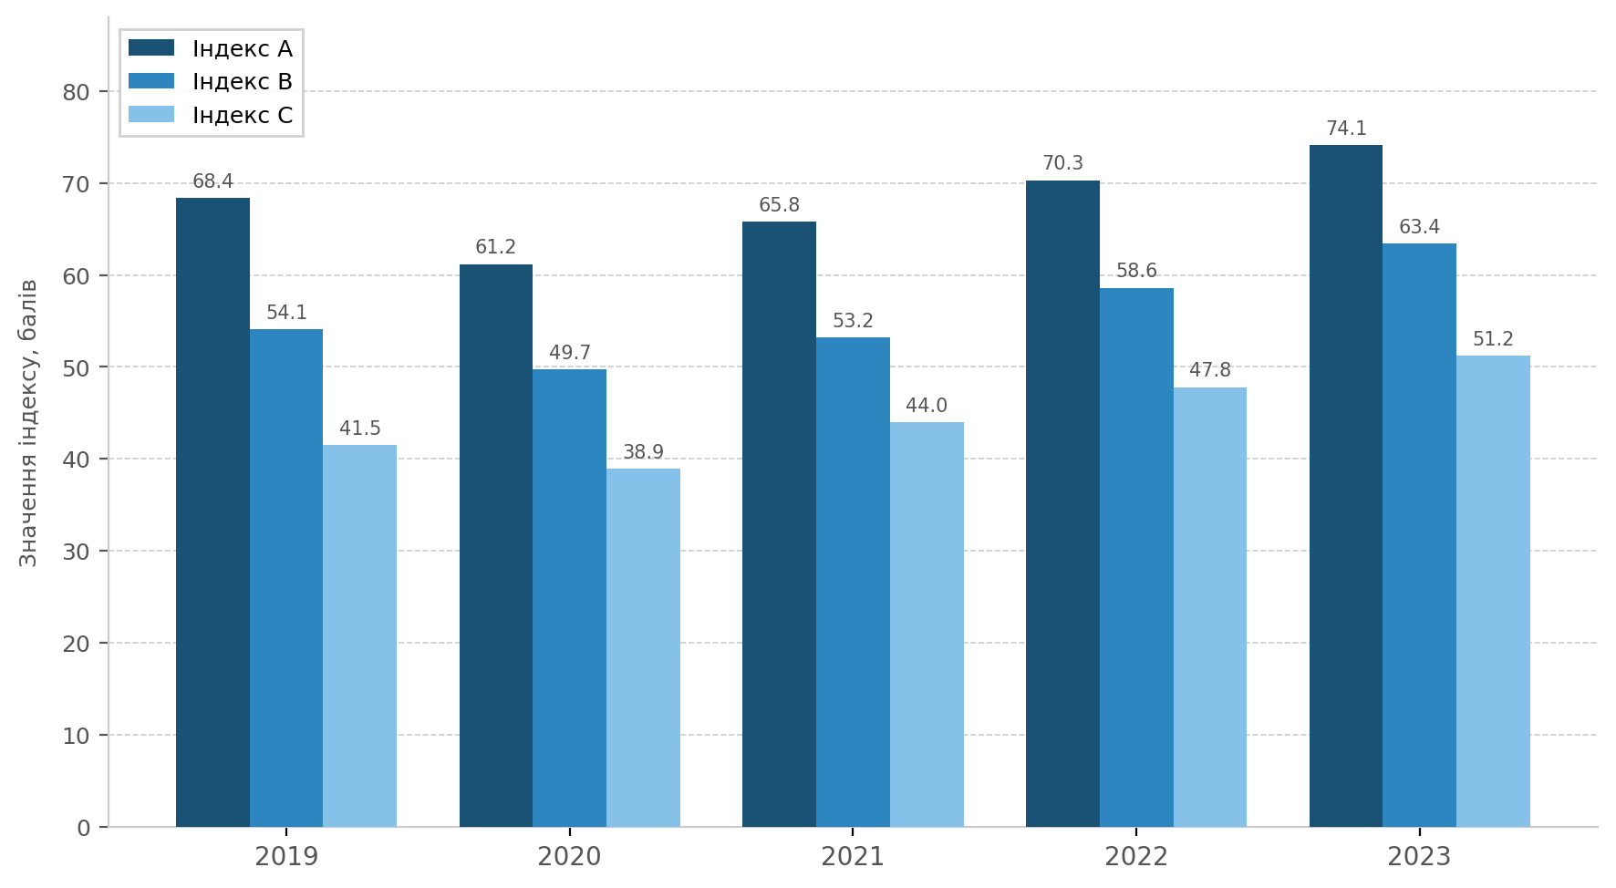
Роки
Рис. 1. Динаміка індексів конкурентоспроможності підприємств галузі у 2019–2023 рр., балів
Джерело: складено авторами на основі даних Державної служби статистики України [6]
5. СПИСОК ВИКОРИСТАНИХ ДЖЕРЕЛ

⚠ Мінімум 15 джерел. Рекомендується віддавати перевагу публікаціям в індексованих виданнях.
⚠ Оформлення - за ДСТУ 8302:2015. На кожне джерело - хоча б одне посилання в тексті.
⚠ Самоцитування мінімальне (не більше 15% від загальної кількості джерел).
⚠ Обов'язково вказуйте DOI (якщо є). Перевіряйте посилання на Інтернет-ресурси.

Приклади оформлення за ДСТУ 8302:2015:
Монографія:
1. Петренко В. І. Назва монографії. Київ : Видавництво, 2023. 256 с.
Стаття у журналі (з DOI):
2. Іваненко І. І., Коваленко О. П. Назва статті. Бізнес Інформ. 2024. № 3. С. 45–52. DOI: https://doi.org/10.XXXX/XXXX
Стаття у журналі (англомовна):
3. Smith J., Brown A. Article title. Journal Name. 2023. Vol. 15. No. 2. P. 100–115. DOI: https://doi.org/10.XXXX/XXXX
Матеріали конференції:
4. Сидоренко М. В. Назва доповіді // «Назва» : матеріали Міжнародної науково-практичної конференції (м. Харків, 13 грудня). Харків, 2024. С. 34–37.
Електронний ресурс:
5. Назва матеріалу, використаного з сайту // Назва ресурсу. URL: https://www.example.com/page (дата звернення: ДД.ММ.РРРР).
6. ДЕКЛАРАЦІЇ АВТОРІВ

Джерела фінансування | Дослідження не отримувало зовнішнього фінансування / Дослідження виконано за підтримки [назва організації, грант №...]
Конфлікт інтересів | Автори заявляють про відсутність конфлікту інтересів / [Опис конфлікту інтересів, якщо є]
Використання ШІ | Інструменти ШІ у підготовці цієї роботи не використовувались / Під час підготовки роботи автори використали [назва інструменту / версія] з метою [мета]. Автори перевірили та відредагували отримані матеріали.
Оригінальність | Наданий матеріал раніше не публікувався та в інші видання не надсилався.
7. АНОТАЦІЯ ТА КЛЮЧОВІ СЛОВА
⚠ Мінімальний обсяг анотації: 1800 знаків з пробілами.
⚠ Анотація та ключові слова подаються УКРАЇНСЬКОЮ та АНГЛІЙСЬКОЮ мовами.
⚠ Структура анотації: актуальність → мета → методи → результати → висновки / наукова новизна.

Прізвище та ініціали всіх авторів українською. Назва статті українською мовою.
Актуальність проблеми … [Коротко обґрунтуйте]. Мета статті полягає у... [Вкажіть мету дослідження]. Використано методи [Коротко опишіть методи, підходи, статистичний базис]. Досліджено [що досліджувалося]. За результатами дослідження [ключові результати]. Встановлено, що [основні висновки]. Доведено / обґрунтовано [наукова новизна]. Запропоновано [практичні рекомендації].
Ключові слова: ключове слово 1; ключове слово 2; ключове словосполучення 3; ключове слово 4; ключове слово 5.
Мінімум 3, максимум 8 ключових слів або словосполучень

Надішліть файл статті та заповнену форму відомостей про авторів на:
biz_inf@ukr.net
Зв'язок: Telegram / Viber +38-066-240-82-97

